教學領域 | 數學 | 教學年級與人數 | 八年級(上)
教材來源 | 自編教材 | 教學者 | 廖振瑋
單元名稱 | 2-3畢氏定理 |  | 教學資源 | 時間
 | 一.結合生活情境，消防車救災時，根據救災現場高樓的高度，派出能夠執行救人的雲梯車。  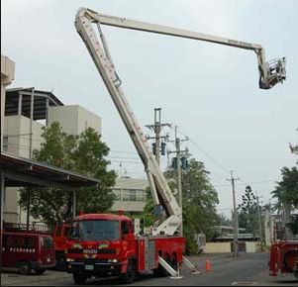  試教簡案  二.給4個相同直角三角形，請學生分組討論及觀察，藉由拼圖的方式，找出直角三角形三邊長的關係，導出公式。  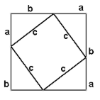  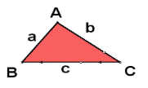  =>  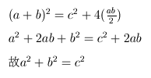  三.介紹直角三角形的斜邊及股  c為斜邊，a、b為股  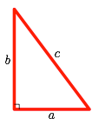試教簡案  一股為3、斜邊5，另一股=  一股為5、一股12，斜邊=  兩股分別為1、2，斜邊=  =>比較後發現:________最長  股(短)=平方相減開根號，如:b=$\sqrt{c^{2}-b^{2}}$  斜邊(長)=平方相加開根號，如:c=$\sqrt{a^{2}+b^{2}}$  四.常見的勾股數  斜邊 斜邊  3 4 5 6 8 10  5 12 13 8 15 17  7 24 25 10 24 26  9 40 41  五.試題練習(各組討論加點數)  1.已知兩股為8及15，則第三邊=  2.一個三角形中，其中兩邊長為3跟4，則另  一個長為?  3.已知兩股長21、28，則斜邊=  六.回家作業並作總結，下次說明並給予獎勵。  總結:  1.畢氏定理公式:a²+b²=c²  2.直角對面為斜邊，為最長的長度。  作業:  1.斜邊為28，股22，則第三邊長= |  | 黑板 | 2分鐘  4分鐘  3分鐘  2分鐘  2分鐘  2分鐘

